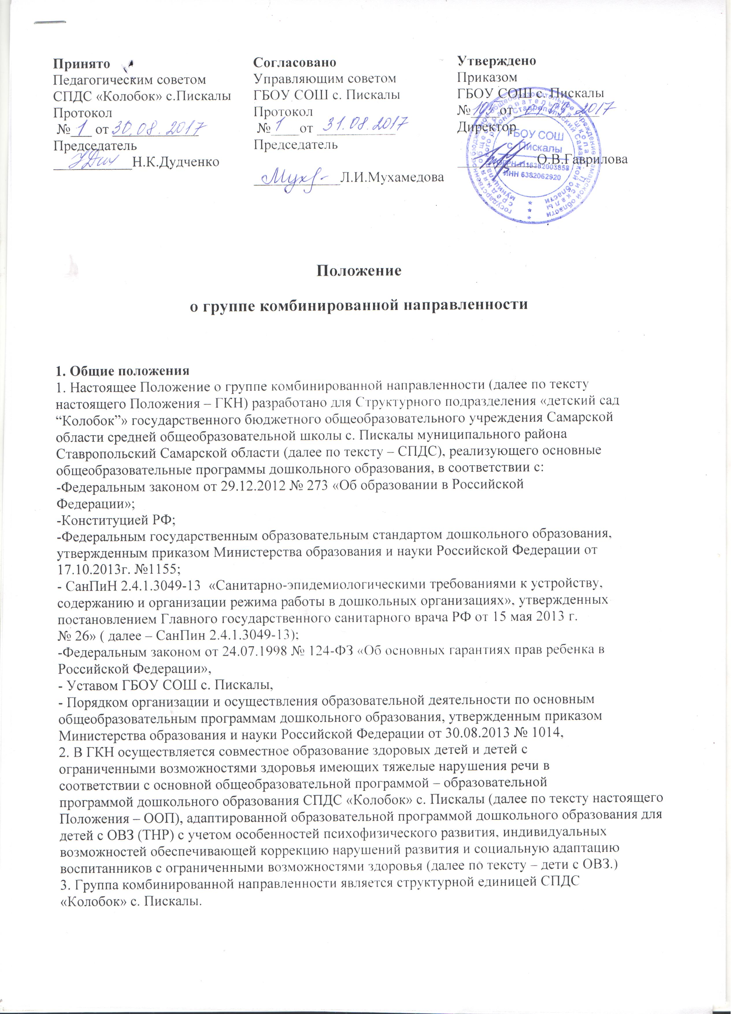

2. Основные задачи
1. Основными задачами работы ГКН являются:
- создание условий для инклюзивного образования детей с ОВЗ;
- реализация ООП с учетом характера нарушения в развитии детей с
ограниченными возможностями здоровья в условиях инклюзивного образования;
- осуществление ранней, полноценной социальной и образовательной интеграции
детей с ОВЗ в среду нормально развивающихся сверстников путем создания
условий для разнообразного общения детей в СПДС «Колобок» с. Пискалы;
- интеллектуальное и личностное развитие детей, в том числе детей с ОВЗ, с учѐтом
индивидуальных особенностей;
- проведение коррекционно-педагогической, психологической и социальной
работы с детьми с ОВЗ;
- обеспечение равных возможностей полноценного развития каждого ребенка в
период дошкольного детства независимо от места проживания, пола, нации, языка,
социального статуса, психофизиологических особенностей (в том числе
ограниченных возможностей здоровья);
- раннее выявление, своевременное предупреждение и преодоление недостатков в
речевом развитии дошкольников;
- осуществление необходимой коррекции речевых нарушений у детей дошкольного
возраста;
- обеспечение психолого-педагогической поддержки семьям и повышение
компетентности родителей (законных представителей) воспитанников в вопросах развития и образования;
3. Организация деятельности
1.ГКН в СПДС «Колобок» с. Пискалы открывается на основании приказа директора ГБОУ СОШ с. Пискалы, при наличии лицензии на право осуществления образовательной деятельности, необходимых материально-технических условий и кадрового обеспечения.
2. ГКН открывается в помещении СПДС «Колобок» с. Пискалы отвечающем санитарным нормам и правилам пожарной безопасности.
3. При приеме детей с ОВЗ в ГКН СПДС обязано обеспечить необходимые условия для
коррекции нарушений развития и социальной адаптации на основе специальных
педагогических подходов.
4. ГКН оборудуется инвентарем, пособиями согласно требованиям по организации
образовательной деятельности.
5. Образовательная деятельность организуется в соответствии с ООП, адаптированной
образовательной программой дошкольного образования для детей с ОВЗ с учетом
особенностей их психофизического развития, индивидуальных возможностей,
обеспечивающей коррекцию нарушений развития и социальную адаптацию
воспитанников с ОВЗ.
6. На каждого воспитанника с ОВЗ группы комбинированной направленности
составляется план реализации индивидуально ориентированных мероприятий.
7. Образовательная деятельность в ГКН включает гибкое содержание и педагогические
технологии, обеспечивающие индивидуальное, личностно-ориентированное развитие
детей.
8. По результатам обследования психолого-педагогического консилиума СПДС даются рекомендации о дальнейших формах обучения ребенка с ОВЗ.
9. Руководитель структурного подразделения и старший воспитатель осуществляют систематический контроль и несут персональную ответственность за организацию и проведение комплекса коррекционных, профилактических мероприятий, направленных на коррекцию отклонений в развитии ребенка.
10. Питание в группе комбинированной направленности организуется в соответствие с
СанПин 2.4.1.3049-13.
4. Порядок комплектования группы комбинированной направленности
1. Руководитель структурного подразделения несет личную ответственность за порядок комплектования ГКН для детей с ОВЗ.
2. В ГКН принимаются дети с ОВЗ в возрасте от 4 лет до 7 лет.
3. Комплектование ГКН на новый учебный год производится в период с июня по август
ежегодно (руководитель формирует списки детей на новый учебный год).
4. Прием детей с ОВЗ в ГКН может проводиться в течение всего года при наличии
свободных мест.
5. Зачисление детей в ГКН проводится на основании:
-заявления родителей (законных представителей) воспитанников;
-договора и (или) дополнительного соглашения между ГБОУ СОШ с. Пискалы и родителями (законными представителями) воспитанников.
6. Перевод детей из ГКН в группы общеразвивающей направленности возможен на
основании заявления родителей (законных представителей) воспитанников и заключения психолого-медико-педагогической комиссии (далее - ПМПК).
7. Наполняемость ГКН устанавливается в соответствии с учетом особенностей
психофизического развития и возможностей воспитанников с учетом рекомендаций
СанПиН 2.4.1.3049-13.
8. ГКН функционирует 5 дней в неделю с 12-часовым ежедневным пребыванием детей с
07:00 до19:00.

